Linux - practicum week 1

Het doel van deze weekopdracht is:  
  
- Basis vaardigheden m.b.t. werken met Linux (Unix)  
- Enkele systeem beheer activiteiten kunnen doen op Linux (Unix).  
  
Bij elk commando dat je kunt uitvoeren om een antwoord te krijgen is het verplicht een screenshot  
(of foto) te maken.  
  
Zorg ervoor dat alle voortgang wordt bijgehouden in een Git repository.  
  
Basis commando’s  
  
**a)** Listing files. Metwelk commando kun je alle .java files op het systeem tonen die voldoen aan de  
volgende voorwaarden :

Sudo find / -name ‘*.java’

(1) ze zijn de afgelopen week aangepast

(2) ze bevatten de string "Main"  
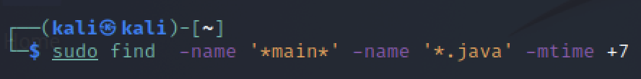  
**b)** Links. Wat is het verschil tussen een symbolische link en een gewone (harde) link? Hint : wat  
gebeurt er inbeide gevallen als we de 'target' van de link verplaatsen of verwijderen?

Een symbolische link is een link naar het originele bestand, een hard link is een kopie van het originele bestand. Als je de target van een symbolische link verwijderd gebeurd er niks omdat hij wijst naar een bestand dat niet meer bestaat. Als je de. Target van een hardlink verwijderd gebeurt er niks omdat de hardlink zelf de data bevat van de target.  
  
**c)** De shell. Hoe kun je zien welke Shell je gebruikt ? Hoe heet het startup script ?  
“echo $0”

Er is geen startup script  
**d)** Piping. Wat is het commando om alle processen met in de PID“100” te tonen?  
 (gebruik hierbij grep)

**e)** Path variabele. Wat moet je aan je PATH variabele veranderen om niet steeds ./filenaam i.p.v.  
filenaam inte typen? Wat zou je moeten toevoegen aan je shell startup script ?

*“export PATH=$PATH:locatievanhetbestand”* dit geld took voor het startup script

**f)** Manual page. Hoe kun je in de manual page (commando “man”) zoeken op een string ?

(Tip : defaultgebruik ‘man’ de less terminal pager).   
Hoe doe je een “next search”. Hoe een pagina omhoog of omlaag ?

*“man ‘wat je op wil zoeken’”*

Vooruit: *N*

Achteruit: *shift + N*  
  
**g)** Waar staat het ? Geef kort aan wat er in de volgende directories hoort te staan:

|  |  |  |
| --- | --- | --- |
| /bin: noodzakelijke files | /lib: libraries voor de /bin directory | /media usb-devices of cd’s |
| /boot: files voor het opstarten van het besturingssysteem | /proc informatie over de processen die draaien | /mnt tijdelijke files |
| /dev locatie voor speciale files of files over apparaten | /root: data van het root account | /sbin /bin met root access |
| /etc: Configuratie bestanden | /usr: data van de users | /usr/share bestanden die beschikbaar zijn voor meerdere users |
| /home: de data van de gebruiker | /usr/bin en /usr/sbin: hetzelfde als bin met system wide binaries, sbin is hetzelfde met root access | /var variabelen |

**h)** Waar staat het ? Geef aan waar de volgende files staan :

- mount, ping, rm, mkfs,fdisk, syslogd , grub en/of lilo

/usr/bin/mount

/usr/bin/ping

/usr/sbin/mkfs

/usr/sbin/fdisk

/var/log/syslog

/boot/grup

/usr/share/bash-completion/completions/lilo

- de man pages (binary en *.gz)

/usr/share/man

- interfaces (config) en hosts(config)

/etc/network/interfaces

/etc/hosts

SYSTEM Management  
  
**a)** Alias. Met welk commando zorg je er voor dat wanneer op de console ‘home’ wordt ingevoerd,  
dat dan de huidige directory gelijk wordt aan je ‘home’ directory ?  
‘cd home’  
**b)** Welk commando geeft een overzicht van alle gebruikte filesystemen ?  
‘ls’  
**c)** /proc. Waarvoor worden deze files gebruikt ?

Om informatie op te slaan over lopende processen  
  
**d)** In de directory /proc staan o.a. de volgende (virtuele) files : version, cpuinfo, meminfo en ioports.  
Welke informatie geven deze files ?

Version: informatie over de linux versie die gebruikt wordt.  
cpuinfo: informatie over de cpu  
meminfo: informatie over het RAM-geheugen  
ioports: informatie over de poorten voor i/o met devices  
  
**e)** Device files. Wat zijn de namen van de device files waarmee de kernel de harde schijven kan  
benaderen ?  
‘disk’  
‘dri’

**f)** Syslog. Met welk commando kan ik de laatste belangrijke systeem meldingen tonen ?

‘tail /var/log/syslog’  
**g)** Processen. Met welk commando krijg ik een overzicht van alle processen ?

‘ps -aux’  
**h)** Hoe start je services en hoe kun je een service zo instellen dat deze start bij het opstarten van het  
systeem?  
‘sudo systemctl start procesnaam’

‘update-rc.d procesnaam defaults’

Performance Monitoring  
  
**a)** Het commando “top” geeft een overzicht van processen en hun resource gebruik (default is CPU  
gebruik). Het standaard sample-interval is 5 seconde.  
  
Met welke toets kun je een “toggle” doen tussen een enkeloverzicht en het “alternate display”?  
d.w.z. een gesorteerd overzicht (van de belangrijkste “consumers” van diverse system resources)  
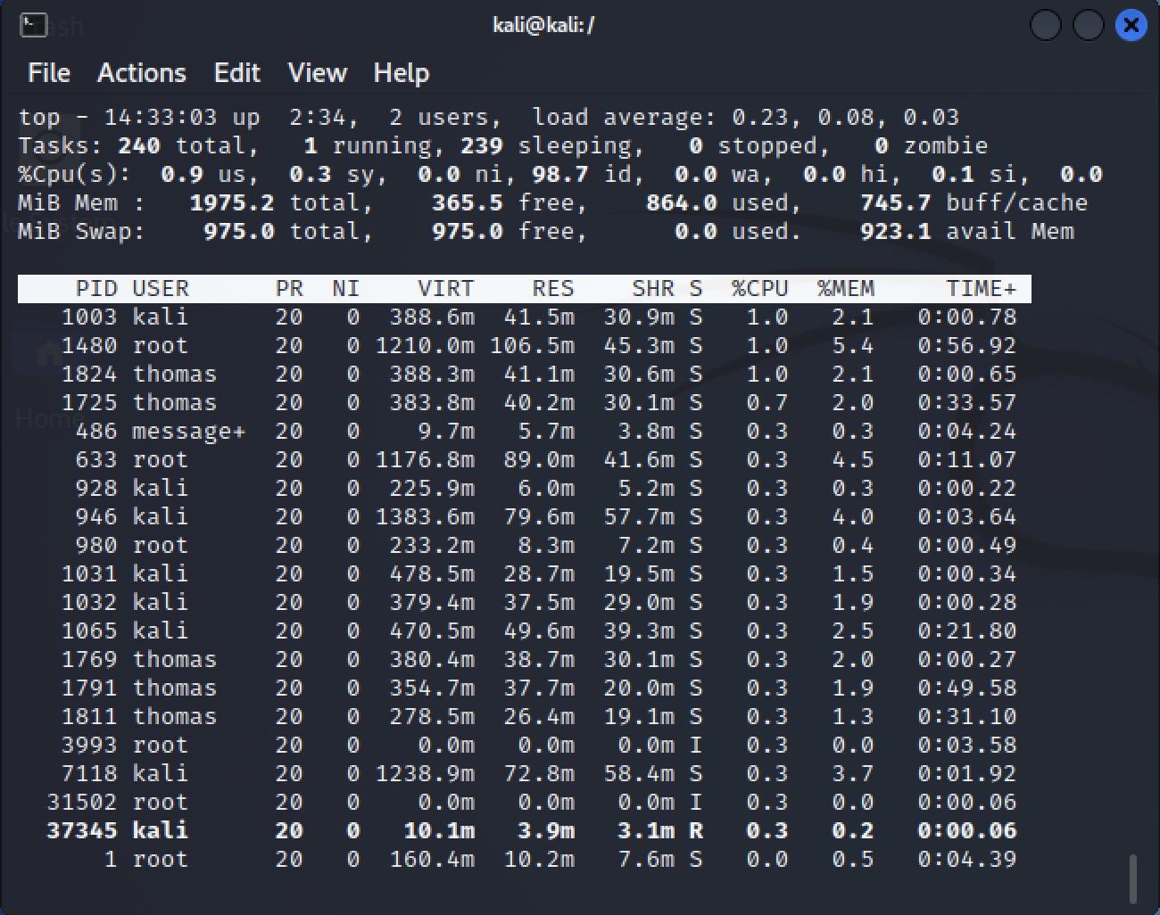

‘e’  
**b)** Het “vmstat” commando geeft informatie over processen, geheugen, paging, block IO, traps en  
cpu activity. Probeer het vmstat commando. Onder “procs” zie je kolommen zie je “r” en “b”.  
  
Wat betekenen deze velden ?  
R: processen die wachten op runtime  
B: Het aantal processen dat onderbroken is

Hoe groot is ongeveer het aantal interrupts en context switches per seconde ?  
Interrupts: 36  
Context switches: 35

**c)** Geef het commando “mpstat –A”.  
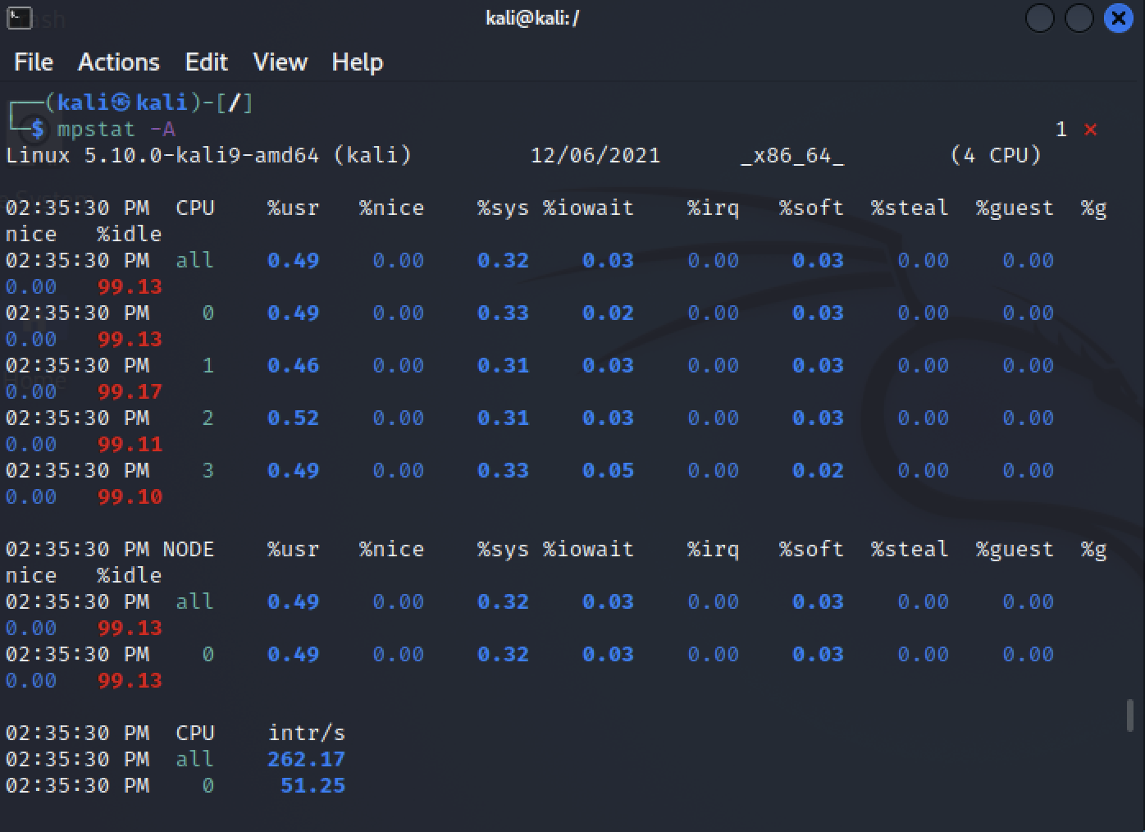  
Hoeveel processoren zitten er in je PC ?

Er zitten 4 processoren in mijn laptop

Users en permissies  
  
**a)** Leg de rwx permissies uit als deze betrekking hebben op een directory.  
RWX staat voor Read, Write en eXecute oftewel de rechten voor het lezen, schrijven en uitvoeren van dingen in een directory  
**b)** Met welk commando zorg je ervoor dat de rechten van een file “rwxrwxrwx” worden?  
‘chmod 777’  
**c)** Hoe kun je de 'group' van een user veranderen?

‘sudo adduser user group’  
**d)** Creëerdrie gebruikers die elk met hun eigen key in kunnen loggen

**e)** Maak één van beide gebruikers lid van de sudoers groep  
**f)** Maak in de home directory van alle drie de gebruikers een directory aan met de naam  
“shared_dir” en realiseer een groep “shared_usr” waar je de hiervoor gecreëerde users lid maakt.

Geef de groep read en write rechten op de “shared_dir”. Controleer of de gebruikers onderling  
elkaar “shared_dir” kunnen benaderen.

Installeren van applicaties  
  
**a)** Veel Linux software is beschikbaar in een zogenaamde “tarball”, deze hebben extensies .tgz of tar.gz. Met  
welke commando’s pak je zo’n bestand uit ?  
‘tar -xf’  
**b)** Met welk dpkg commando krijg je een lijst van alle geïnstalleerde pakketten ?

**c)** Met welke dpkg commando kun je achterhalen uit welke files het pakket “apache2” bestaat ?

‘dpkg -L apache2’  
**d)** Waar staat de “executable” apache2 ?  
‘/usr/local/apache2/bin/apachectl’  
**e)** En waar wordt de variabele DocumentRoot gedefinieerd ?

‘/var/www/html’